Devoir Surveillé S1

Département : | Informatique | Date : | Novembre 2024
Master : | ING2 GL | Documents : | Non autorisés
Matière : | Design patterns et conception par contrat | Durée : | 1h
Enseignante : Mme Sameh HBAIEB

Etude de cas : Gestion des événements
Une équipe de développement désire créer une plateforme pour la gestion des événements. Cette plateforme permet d’offrir différents services aux utilisateurs (gestion d’agenda, l’envoi des emails d’invitation, gestion des contacts et profils, etc). L’accès aux différents services de la plateforme sera conditionné par l’authentification de l’utilisateur et chaque utilisateur étant défini par un profil, est géré par un annuaire notamment LDAP (Light Directory Access Protocol). LDAP est un serveur d’annuaire qui permet de sauvegarder des informations sur les utilisateurs (nom, prénom, etc.), et les données d’authentification ce qui permet la définition des droits d’accès à la plateforme.
Dans cet exercice, on se concentre sur le service gestion d’agenda. La figure présentée ci-dessous fournit une vue fonctionnelle de ce service.
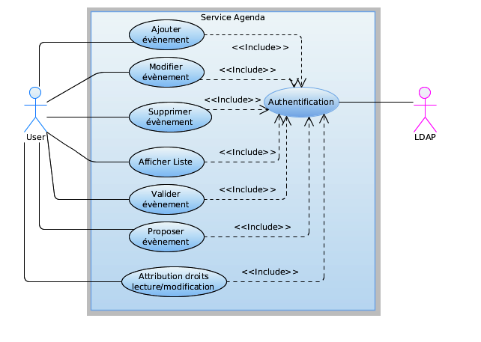
Figure 1. Service Agenda

Les événements peuvent prendre plusieurs formats. Exemple :
- Evénements en personne tels que les conférences, salon de l’emploi, événements d’entreprise, etc
- Evénements virtuels/hybrides tels que les conférences virtuelles, salon virtuel de l’emploi, foire d’exposition virtuelle, etc
- Webinaires et les sessions
Partie 1. Questions de cours
Q1. Qu’est-ce qu’un design pattern ?
Q2. Expliquez le principe OCP (Open Closed Principe) et comment l’appliquer
Partie 2. Mise en œuvre des design pattern
lieu
EvenementPerso
titre
theme
date
Evenement
ajouter()
supprimer()
afficher()

Agenda
1..*
EvenementVirt
getList()
getList(type)

site
webinaire
lien

Q3. Détaillez le processus de création d'un événement en appliquant le patron Builder (Implémentez la classe EventBuilder)
Voici le résultat attendu :
Evenement event = new EventBuilder()
.addTitre(" ")
.addTheme(" ")
.addDate(" ")
.build();

Q4. En se basant sur la description fonctionnelle de la plateforme gestion des événements, définissez le point d'entrée (la façade) de ce SI
Q5. L’équipe de développement souhaite ajouter des sponsors (en option) pour certains événements. Ainsi, l’affichage d’un événement sera accompagné par la liste de ses sponsors.
- Comment implémenter cela (choix du design pattern)?
- Apportez les modifications nécessaires au diagramme de classes
- Implémentez la méthode afficher() avec le design pattern choisi
Q6. La plateforme gestion des événements interagit avec deux systèmes tiers :
- un serveur d’annuaire LDAP pour contrôler l’accès à la plateforme, et
- un autre système qui offre à son tour des événements pouvant être consultés par les utilisateurs de la plateforme. L’idée est d’offrir plus de choix aux utilisateurs qui cherchent des événements dans une thématique particulière. Ainsi les résultats des requêtes utilisateurs sont sauvegardés dans une cache pour des utilisations similaires.
Pour répondre à de tels besoins, il s’avère nécessaire d’utiliser le modèle de procuration (patron proxy) afin de préserver les fonctionnalités existantes.
- Citez 3 situations où ce patron de conception s’avère utile
- Modifiez votre conception en intégrant le patron proxy

Bon travail

